Информация к проекту решения:
Заявитель: Молоцило Сергей Владимирович

Земельный участок:

кадастровый номер 54:35:061145:6;

местоположение: Ленинский район, ул. Полярная, 55 (планшет 329);

площадь 1356 кв. м;

Вид права: собственность

Зонирование: зона застройки жилыми домами смешанной этажности (Ж-1), подзона застройки жилыми домами смешанной этажности различной плотности застройки (Ж-1.1);

Запрос: О предоставлении разрешения на условно разрешенный вид использования земельного участка и объекта капитального строительства - «для индивидуального жилищного строительства (2.1) – индивидуальные жилые дома».
Планируется: реконструкция индивидуального жилого дома с пристройкой (площадью застройки 99,6 кв. м).
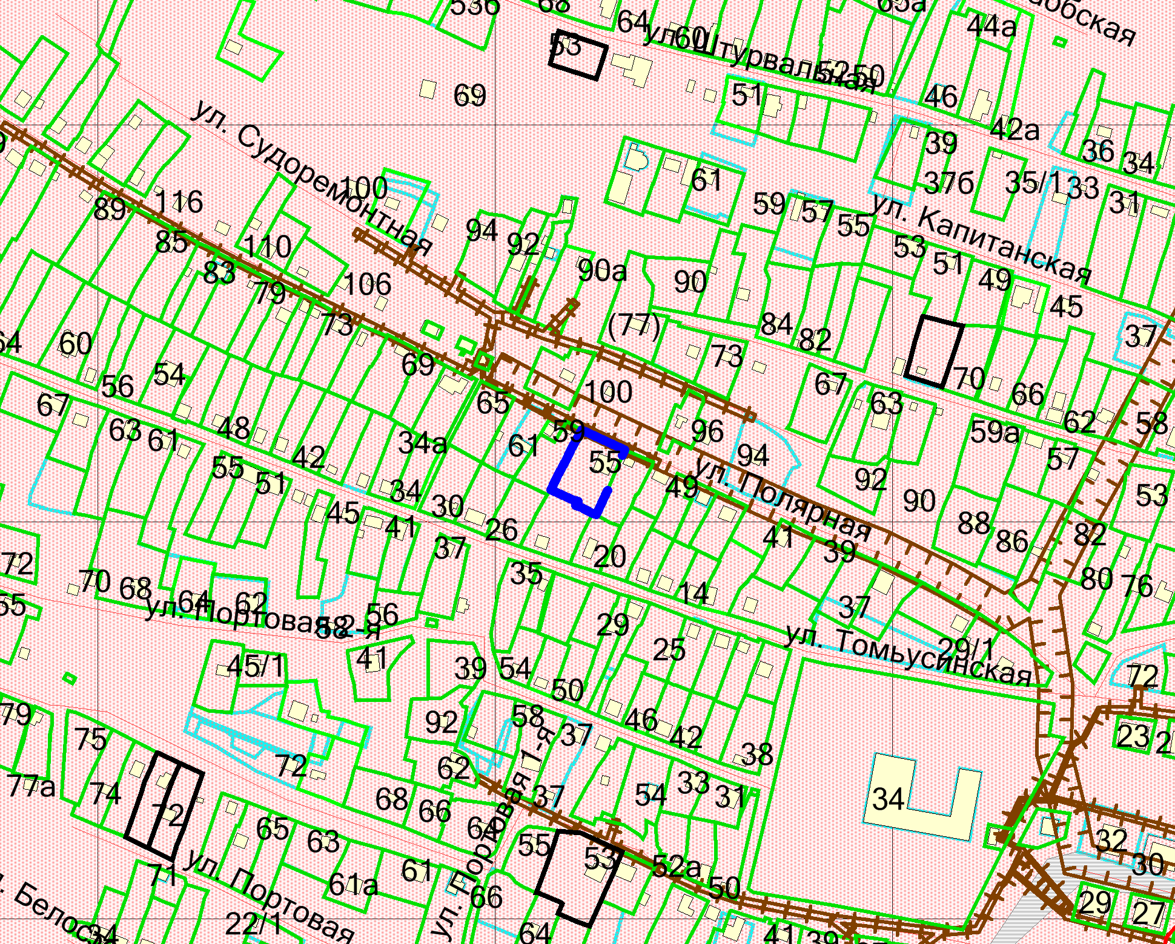
Приложения к заявлению:
1. Свидетельство о гос. регистрации права на жилой дом от 01.10.2007.
2. Свидетельство о гос. регистрации права на з/у от 01.10.2007.
3. Схема планировочной организации
4. Техническое заключение.
5.Технический паспорт на жилой дом от 14.12.2006
6. Технический паспорт домовладения от 23.07.2018
7. Экспертное заключение СЭС от 21.08.2018
8. Согласие соседей по ул. Томьусинская, 24 и ул. Полярная, 53.

